Polona Žnidaršič Plazl in Gabriela Kalčíková

ENCIMSKA KINETIKA

1. OSNOVE
Glejte Vaje iz biotehnologije (Žnidaršič Plazl in Podgornik, 2011), str.13-22.

Aktivacijska energija je definirana kot najmanjša količina energije, ki je potrebna, da steče kemijska reakcija. Encimi delujejo kot katalizatorji in zmanjšujejo aktivacijsko energijo, zato reakcije potekajo hitreje. Aktivacijsko energijo (E_{a}) reakcij računamo s pomočjo Arrheniusove enačbe, ki podaja odvisnost konstante hitrosti k od temperature T (K) kot:

(1)

kjer je A je predeksponentni faktor in R je plinska konstanta (8,32 J/mol·K).
S preureditvijo enačbe dobimo:
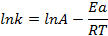 . (2)

Za encimske reakcije velja, da je

$v_{0}=\frac{V_{\text{max}}\left[S\right]}{K_{M}+\left[S\right]}$ in V_{max}=k_{cat}∙[E] (3)

kjer je [S]koncentracija substrata, k_{cat} pretvorbeno število in [E] koncentracija encima.

Ker tudi za encimsko katalizirane reakcije do dosega optimalne temperature (z nadaljnjim višanjem temperature pride do deaktivacije zaradi konformacijskih sprememb in končne denaturacije) velja Arrheniusova odvisnost od temperature, lahko zapišemo:
$k_{\text{cat}}=A⋅e^{−\frac{\text{Ea}}{R⋅T}}$ oz. $\text{ln}k_{\text{cat}}=\text{ln}A−\frac{\text{Ea}}{R⋅T}$ (4)

E_{a} določamo z merjenjem začetne hitrosti (v₀), ki je hkrati tudi največja hitrost (v_{max}), pri različnih temperaturah in izrišemo diagram, predstavljen na sliki 1. Iz naklona premice, ki je enak –E_{a}/R, lahko izračunamo E_{a}.
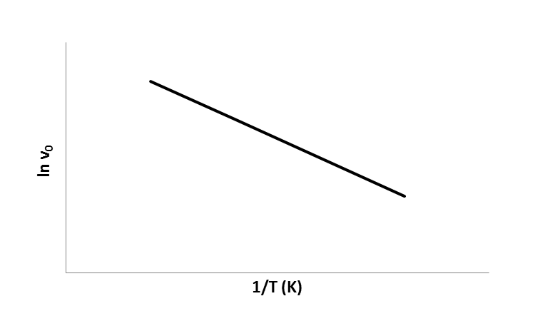

Diagram za določanje aktivacijske energije

Za izračun specifične encimske aktivnosti je potrebno poznati koncentracijo proteina v encimskem pripravku. Določanje proteinov po Bradfordu temelji na vezavi barvila Coomassie-Brilliant blue na proteine (predvsem na Arg, His, Lys), kar da kompleks, ki absorbira pri 595 nm.

2 NAMEN VAJE
Glejte vajo 3 (Vaje iz biotehnologije (Žnidaršič Plazl in Podgornik, 2011)), str. 55

Določanje aktivacijske energije (E_{a}). Določanje koncentracije proteinov ter specifične encimske aktivnosti.

3 APARATURA
Glejte vajo 3 (Vaje iz biotehnologije (Žnidaršič Plazl in Podgornik, 2011)), str. 57

4 POTEK POSKUSA

Glejte vajo 3 (Vaje iz biotehnologije (Žnidaršič Plazl in Podgornik, 2011)), str. 58-59.

Določanje koncentracije proteinov v pripravku α-amilaze z metodo po Bradfordu.

Odpipetirajte 50 μL vzorca (konc. proteina od 0,1 do 1,4 g/L) in dodajte 1,5 mL Bradfordovega reagenta. Po 5 min inkubacije na sobni temperaturi izmerite absorbanco pri valovni dolžini 595 nm. Za slepi vzorec uporabite topilo (demineralizirana voda, pufer). Koncentracijo proteina v vzorcu določite iz umeritvene krivulje. To si pripravite iz ustrezno razredčenih raztopin govejega serumskega albumina (angl. bovine serum albumin, BSA) v koncentracijah od 0,1 do 1,4 g/L.

5 PODATKI IN MERITVE
Glejte vajo 3 (Vaje iz biotehnologije (Žnidaršič Plazl in Podgornik, 2011)), str. 59

Iz diagrama odvisnosti koncentracije maltoze od časa inkubacije izračunajte encimsko aktivnost α-amilaze. Grafično prikažite umeritveno krivuljo za proteine in podajte enačbo umeritvene premice. Izračunajte koncentracijo proteinov v encimskem pripravku in nato specifično encimsko aktivnost. Grafično prikažite odvisnost ln v₀ od 1/T (1/K) in iz naklona izračunajte aktivacijsko energijo.

6 REZULTATI
Glejte vajo 3 (Vaje iz biotehnologije (Žnidaršič Plazl in Podgornik, 2011)), str. 59

Podajte izračunane vrednosti Ea , kocentracijo proteina v encimskem pripravku α-amilaze in specifično encimsko aktivnost.

LITERATURA:

Žnidaršič Plazl, P., Podgornik, H. Vaje iz biotehnologije. 2. izd. Ljubljana: Fakulteta za kemijo in kemijsko tehnologijo, 2011.

Sigma Aldrich: Bradford reagent (Catalog Number B6916), Technical Bulletin.

Plummer, D.T. Practical Biochemistry. 3th Edition, McGraw-Hill Book Company, London, 1987.

